Volba prezidenta 2023 - hlasování ze silničního motorového vozidla u volebního stanoviště dne 11.01.2023 (a v případě druhého kola voleb dne 25.01.2023).
Na základě zákona č. 411/2022 Sb., o zvláštních způsobech hlasování ve volbě prezidenta republiky v roce 2023, bude voličům nacházejícím se v izolaci nebo karanténě v souvislosti s šířením onemocnění covid-19 umožněno hlasovat ze silničního motorového vozidla u volebního stanoviště.

U volebního stanoviště může dne 11. 01. 2023 (a v případě konání druhého kola též dne 25.01.2023) v době od 08:00 do 17:00 hodin hlasovat oprávněný volič, který je z důvodu ochrany veřejného zdraví před onemocněním covid-19 omezen na osobní svobodě, tedy je v izolaci, nebo karanténě, a který má zároveň v okrese, pro který je volební stanoviště zřízeno, adresu trvalého pobytu, nebo hlasuje na voličský průkaz.
Přehled obcí spadajících do jednotlivých okresů:
www.epusa.cz/index.php?platnost_k=0&jazyk=cz&sessID=0&zkratka=okresy
volební stanoviště pro | umístění volebního stanoviště | souřadnice GPS | příjezd k volebnímu stanovišti
okres  BENEŠOV | Benešov, ul. Pod lihovarem 1816, areál HZS, příjezd ul. Černoleská | 49°46'41.08"N, 14°41'33.26"E | 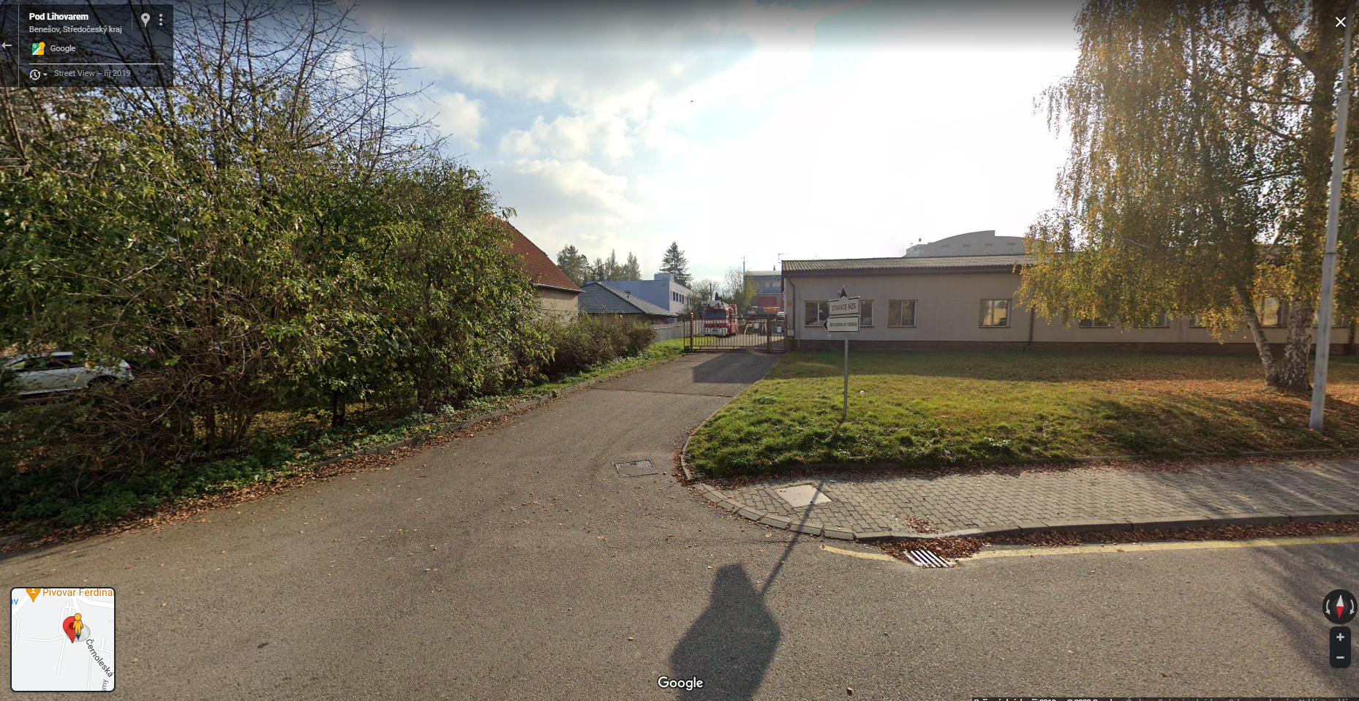
okres  BEROUN | Beroun, Pod Studánkou 1258, stanice HZS Beroun | 49.9680106N 14.0610450E | 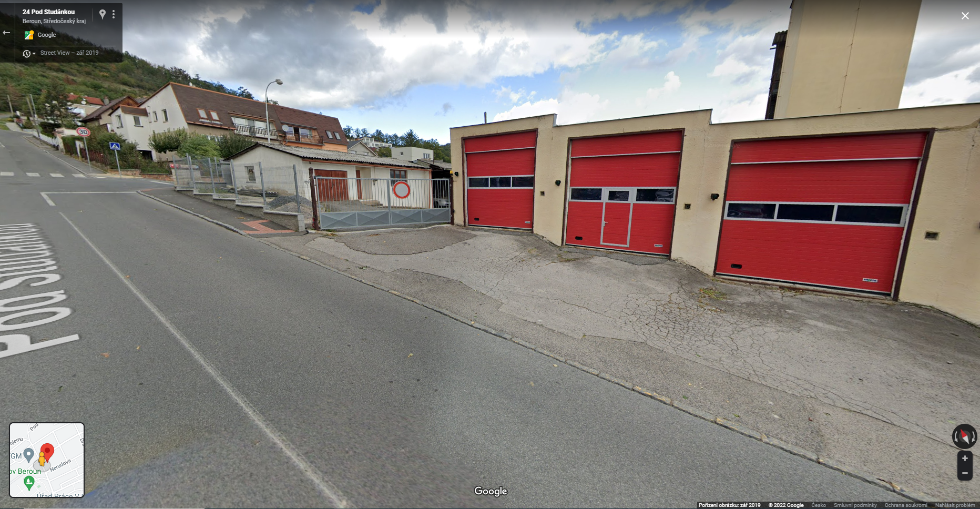
okres  Kladno | Kladno, ul. Jana Palacha 1970, areál hasičské stanice, příjezd ul. Zd. Petříka | 50.1426683N, 14.0945936E | 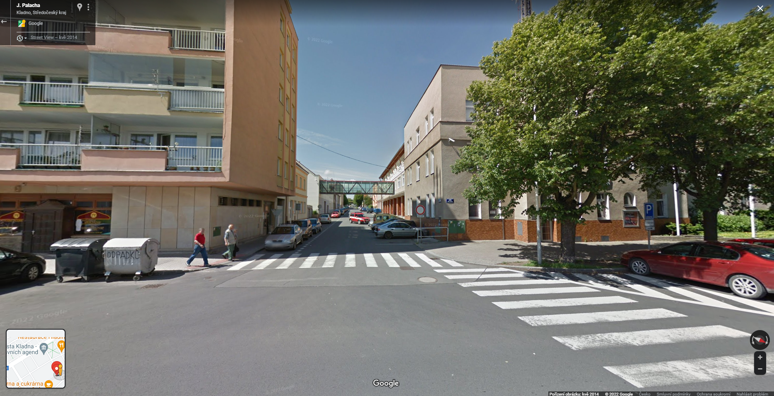
okres  KOLÍN | Kolín IV, Polepská 634, stanice HZS Kolín | 50.0149222N, 15.2051711E | 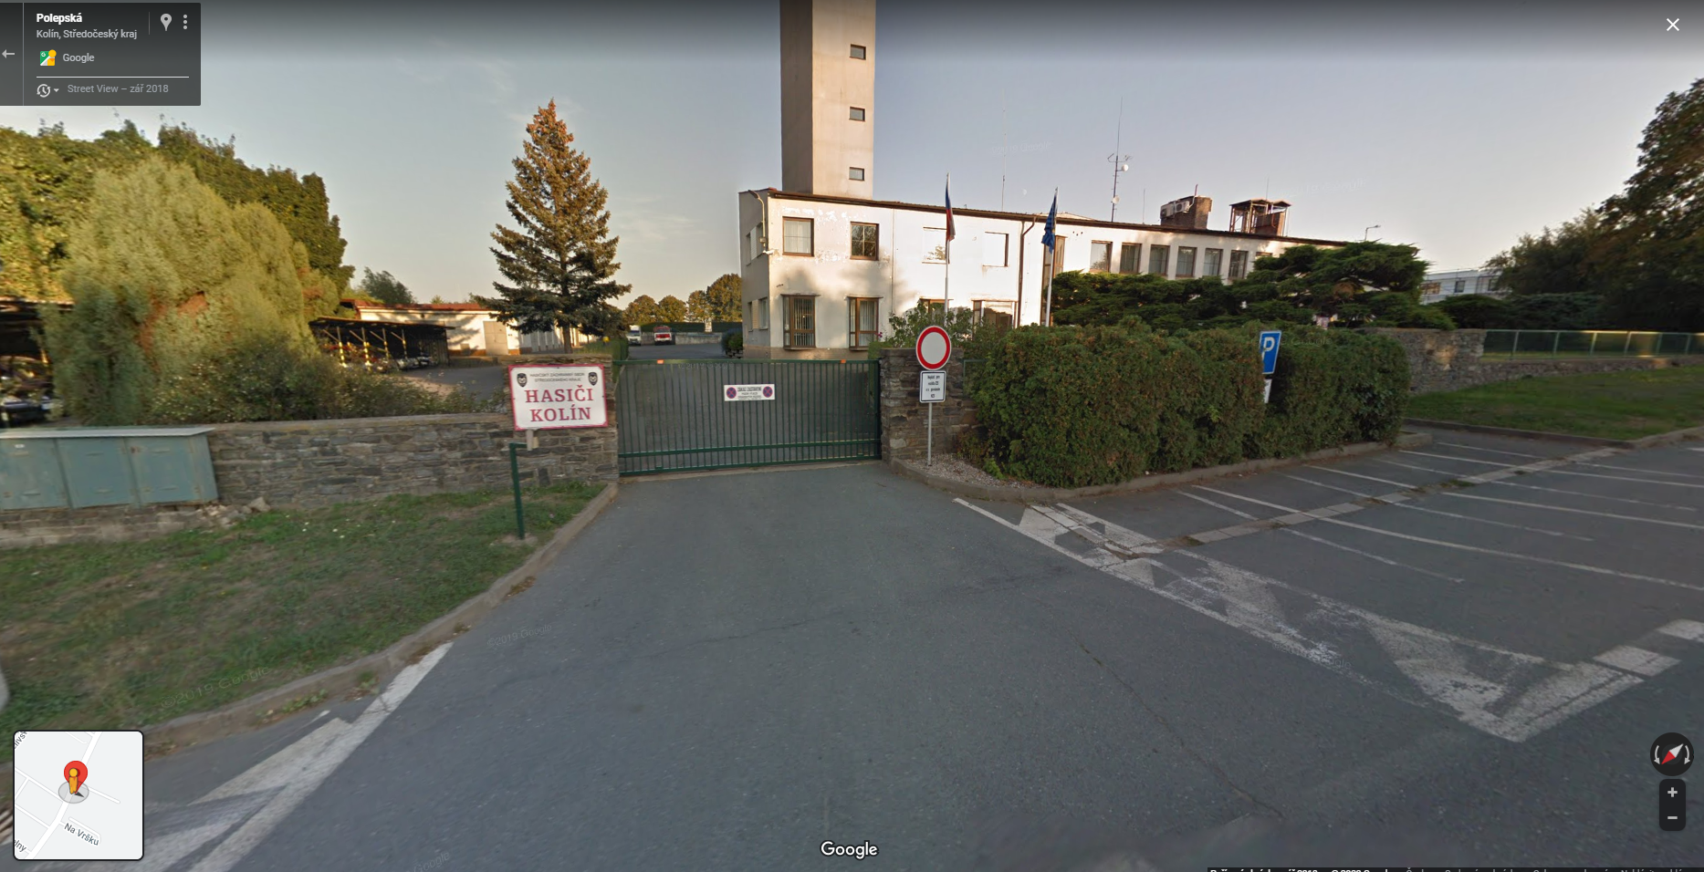
okres  KUTNÁ HORA | Kutná Hora, ul. U Zastávky 280, parkoviště před stanicí HZS Kutná Hora, příjezd ul. U Zastávky | 49.9575381N 15.2884306E | 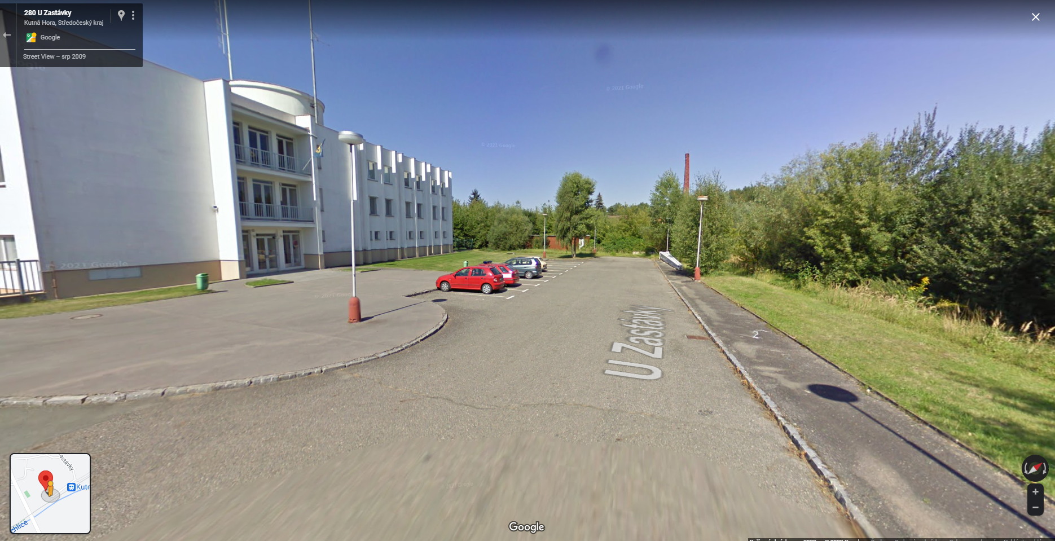
okres  MĚLNÍK | Mělník, Bezručova 3341, areál stanice HZS Mělník | 50.3511450N 14.4860544E | 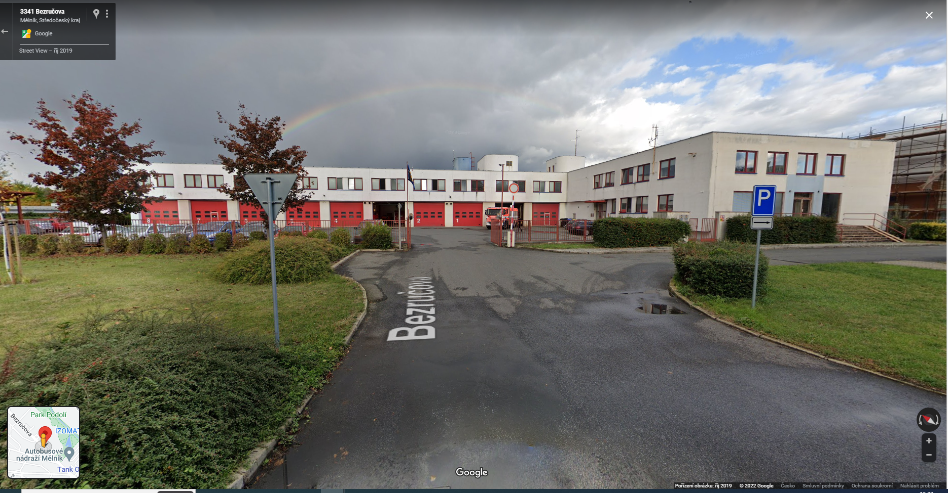
okres  MLADÁ BOLESLAV | Mladá Boleslav, ul. Laurinova 1370, příjezd ul. Laurinova - U Kasáren. | 50.4121586N 14.9196636E | 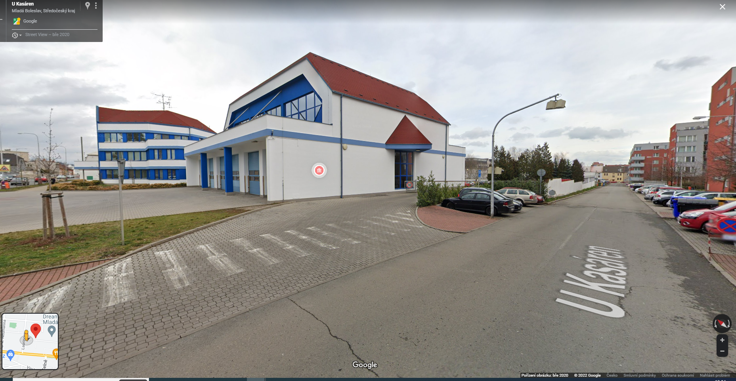
okres  NYMBURK | Nymburk, ul. Svatojiřská, boční vjezd do dvora stanice HZS v Nymburce, příjezd ul. U Stadionu, odjezd ul. Svatojiřská | 50.1831100N 15.0355919E | 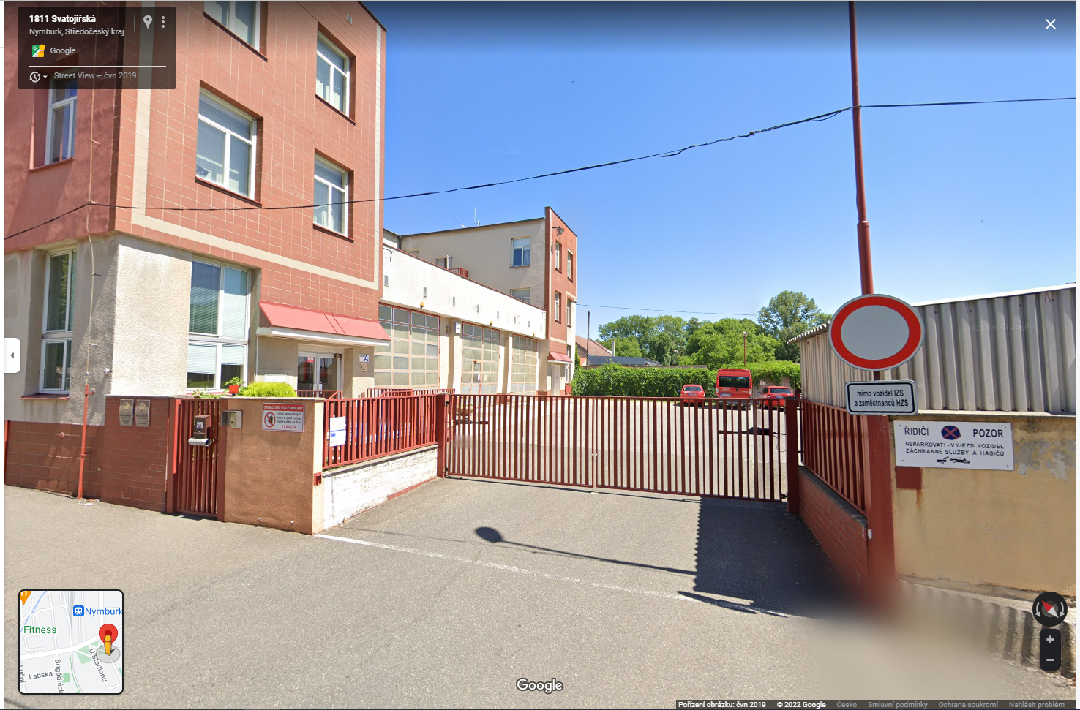
okres  PRAHA-VÝCHOD | Brandýs nad Labem - Stará Boleslav, Dr. Jánského 1458, příjezd ul. Komenského. | 50.1966892N 14.6810644E | 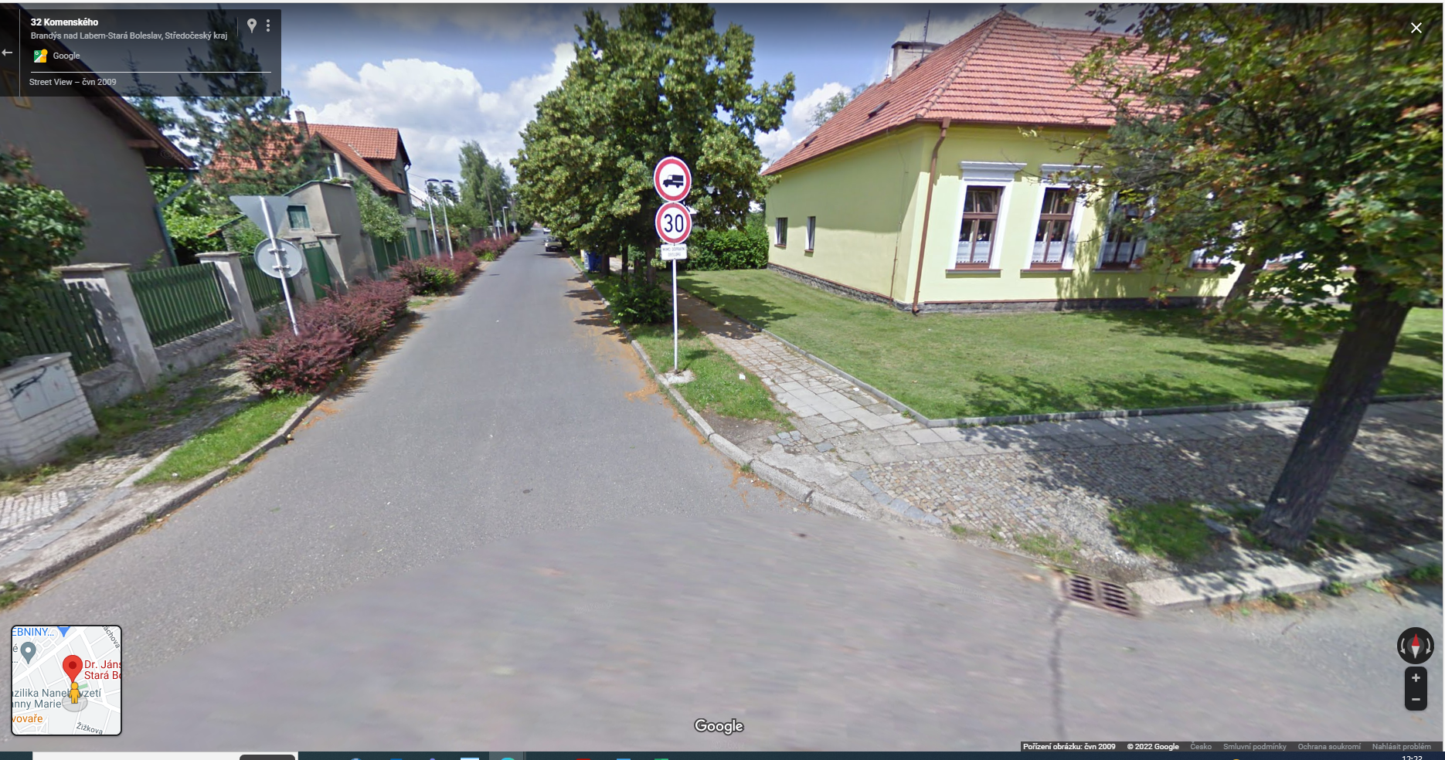
okres  PRAHA-ZÁPAD | Řevnice, ul. Havlíčkova, areál hasičské stanice, příjezd ul. Čs. armády | 49.9124067N, 14.2302508E | 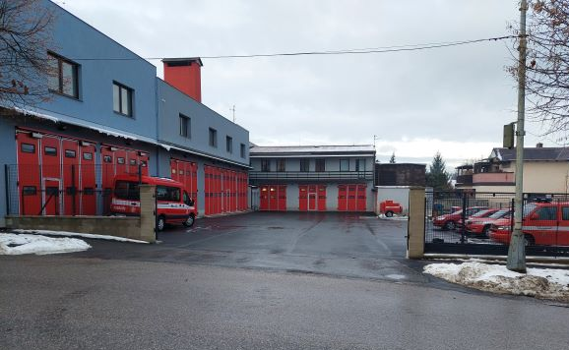
okres  PŘÍBRAM | Příbram, ul. Školní 70, areál stanice HZS Příbram, příjezd po ul. Školní | 49.6740033N, 13.9991000E | 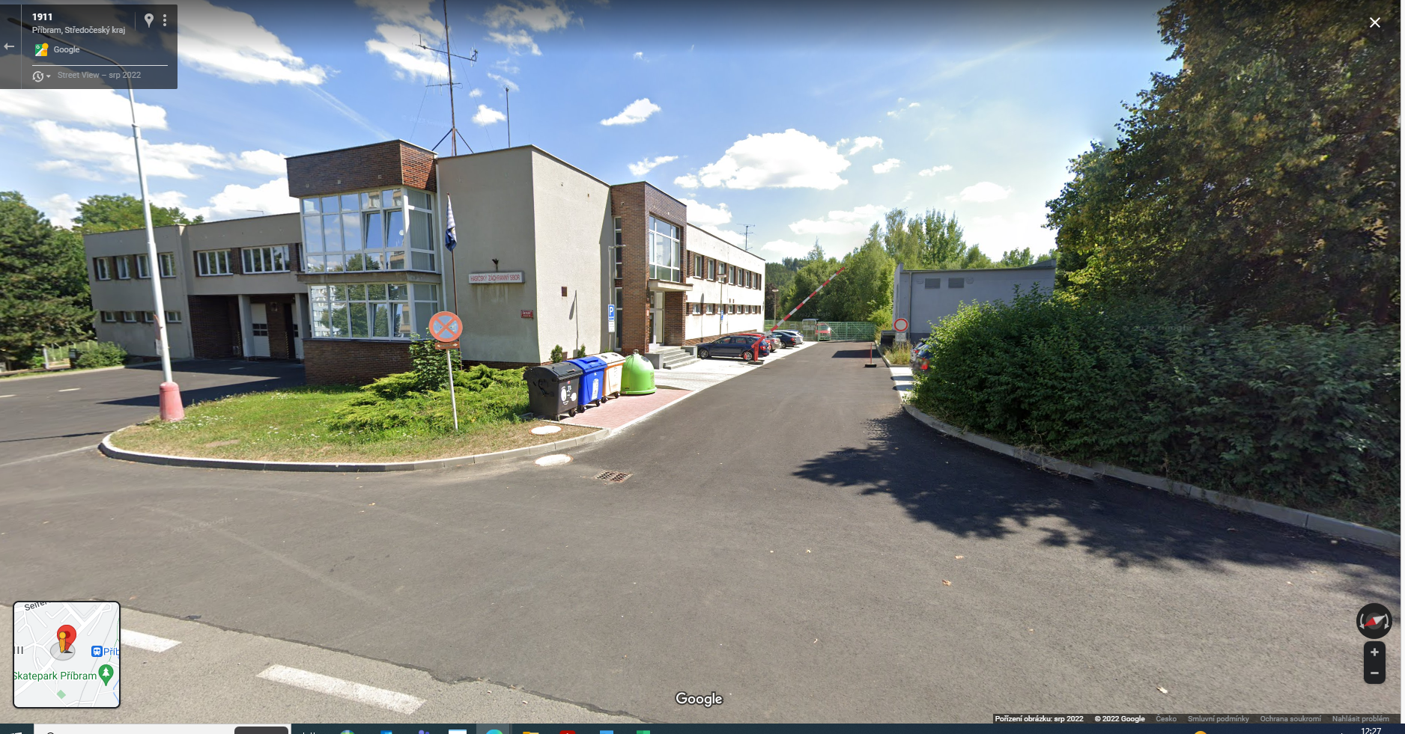
okres  RAKOVNÍK | Rakovník, ul. Dukelských hrdinů 2502, areál hasičské stanice | 50.1096989N, 13.7077269E | 